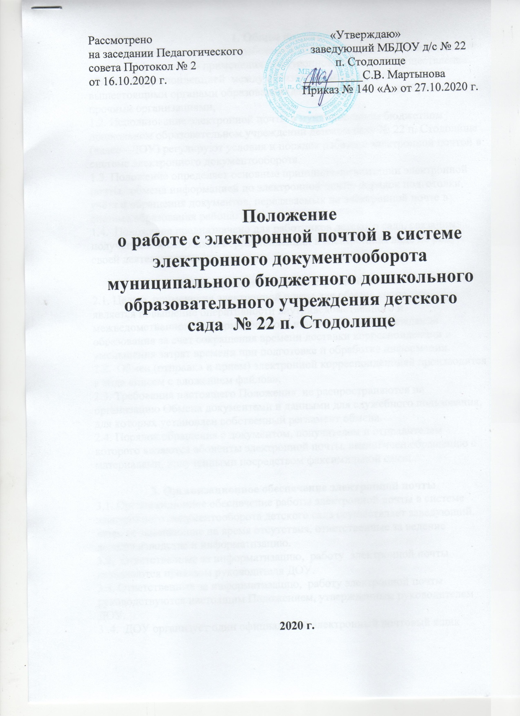

1. Общие положения
1.1. Настоящее положение разработано с целью внедрения организационной
основы эффективного применения электронной почты для осуществления обмена корреспонденцией между образовательными учреждениями, вышестоящими органами образования (далее - учреждениями образования) и прочими организациями,
1.2. Использование электронной почты в муниципальном бюджетном дошкольном образовательном учреждении детском саду № 22 п. Стодолище (далее - ДОУ) регулируют условия и порядок работы с электронной почтой в системе электронного документооборота.
1.3. Положение определяет основные принципы организации электронной почты, обмена информацией по электронной почте, порядок подготовки, учёта и обращения документов, передаваемых по электронной почте в системе образования рaйона.
1.4. Положение предназначено для работников детского сада, связанных с получением и отправкой корреспонденции в электронном виде по роду своей деятельности.

2. Цель и назначение электронной почты
2.1. Целью применения электронной почты для обмена корреспонденцией является повышение оперативности внутриведомственного и межведомственного информационного взаимодействия учреждений образования за счет сокращения времени доставки корреспонденции и уменьшения затрат времени при подготовке и обработке информации.
2.2. Обмен (отправка и прием) электронной корреспонденцией производится в виде «писем с вложением файлов».
2.3. Требования настоящего Положения не распространяются на организацию Обмена документами и данными для служебного пользования, для которых установлен собственный регламент обмена.
2.4. Порядок обращения с документом, получателем и отправителем которого являются абоненты электронной почты, аналогичен обращению с материалами, полученными посредством факсимильной связи.

3. Организационное обеспечение электронной почты
3.1. Организационное обеспечение работы электронной почты в системе электронного документооборота детского сада осуществляет заведующий, лица, ее заменяющие на время отсутствия, ответственные за ведение делопроизводства и информатизацию.
3.2. Ответственные за информатизацию, работy электронной почты назначаются приказом руководителя ДОУ.
3.3. Ответственные за информатизацию, работу электронной почты руководствуются настоящим Положением, утвержденным руководителем ДОУ.
3 .4. ДОУ организует один официальный электронный почтовый ящик
dou_22poch@mаil.ru для обмена официальной корреспонденцией, подлежащей регистрации в учреждениях образования. Кроме этого, ДОУ может организовать необходимое количество электронных почтовых ящиков подразделений и сотрудников для переписки повседневного характера.
3.5. Оперативную работу по отправке и приему официальной корреспонденции, зарегистрированной или подлежащей регистрации в учреждениях образования, выполняет заведующий, ответственный за работу электронного почтового ящика ДОУ.
3.6. Отправка и прием писем повседневного характера осуществляется сотрудниками учреждения со своих электронных почтовых ящиков.
3.7. Заведующим, ответственным за информатизацию в ДОУ, вменяется в обязанность организации технического обслуживания согласно п. 3 .4.
3.8. Ответственный за получение электронной почты должен проверять корреспонденцию не реже 4 раз в рабочее время - не позднее 9.30, 12.З0,14.30, 16.30 часов и по мере необходимости.
3.9. Ответственный за электронную почту обязан своевременно сообщить адресатам из адресной книги об изменении адреса своего электронного почтового ящика.

4. Порядок подготовки, учета и обращения документов,
передаваемых, по электронной почте

4.l . Должностное лицо, подписывающее документ, планируемый к отправке
по электронной почте, тем самым гарантирует отсутствие в нем сведений, которые не могут передаваться в открытом виде по каналам связи.
4. 2. Документы, отправляемые по электронной почте, должны соответствовать требованиям, предъявляемым к оформлению официальных документов.
4.3 . Передаваемые с помощью электронной почты официальные документы
должны иметь исходящий регистрационный номер и отправляться на официальный электронный почтовый ящик учреждения.
4.4. Передаваемая и принимаемая в адрес детского сада официальная элек-
тронная корреспонденция регистрируется в соответствии с правилами делопроизводства, установленными в детском саду, затем распечатывается в 1 экземпляре.
4.5. Ответственный за электронную почту в детском саду должен осуществ-
лять:
- прием в установленное время официальной корреспонденции с обязательной её регистрацией,
- передачу документа на рассмотрение заведующему детским садом или, если
указано, непосредственно адресату;
- в случае невозможности прочтения электронного сообщения, уведомляет об этом отправителя;
- отправку в оговоренные сроки адресатy официальной корреспонденции,
оформленной в соответствии с требованиями, предъявляемыми к оформлению официальных документов;
- контроль доставки корреспонденции с использованием механизма уведомлений почтовых клиентских программ (или по другим доступным каналам связи) и предоставление исполнителю документа необходимой информации о доставке корреспонденции;
- в случае невозможности прочтения электронного сообщения уведомляет об
этом отправителя;
- принятые и отправленные электронные сообщения, coxpаняет на жестком диске компьютера в соответствующих архивных папках.
4.6. Запрещается использовать электронный почтовый ящик учреждений для
Рассылки рекламных сообщений (спама), сообщений противозаконного или неэтичного содержания.
4.6. Пользователи электронной почты должны оказывать людям то же уваже-
ние, что и при устном общении.

